**XÂY DỰNG ỨNG DỤNG DU LỊCH**

**SỬ DỤNG FLUTTER VÀ MICROSERVICES**

**NHÓM SV THỰC HIỆN:**

**Trần Lê Anh Quốc 15110295**

**Trần Kim Hoàng 15110211**

**YÊU CẦU TUẦN 01:**

- Khảo sát 1 số ứng dụng giống hoặc gần giống mô hình định triển khai.

- Đặc tả features của ứng dụng định làm.

- Tạo GitHub để lưu trữ các báo cáo đã làm.

- Comment link báo cáo trong status này để giáo viên tiện theo dõi.

- Ghi rõ thông tin các thành viên của nhóm.

Lưu ý: tên đề tài là ứng dụng nên có thể làm app.

**BÀI LÀM**

1. **Khảo sát một số ứng dụng:**
   1. **TripHunter**
      1. Các tính năng

* Tạo/ chỉnh sửa/ chia sẻ lộ trình.
* Lộ trình ở hai chế độ là công khai và riêng tư.

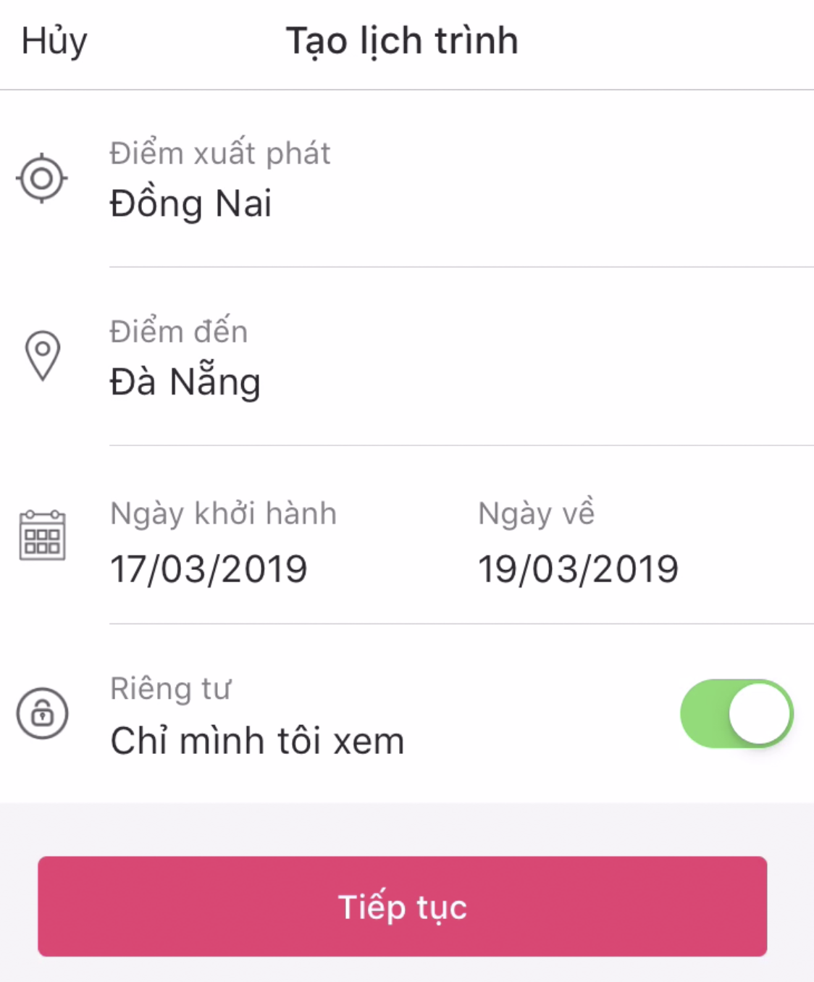

* Đặt khách sạn.

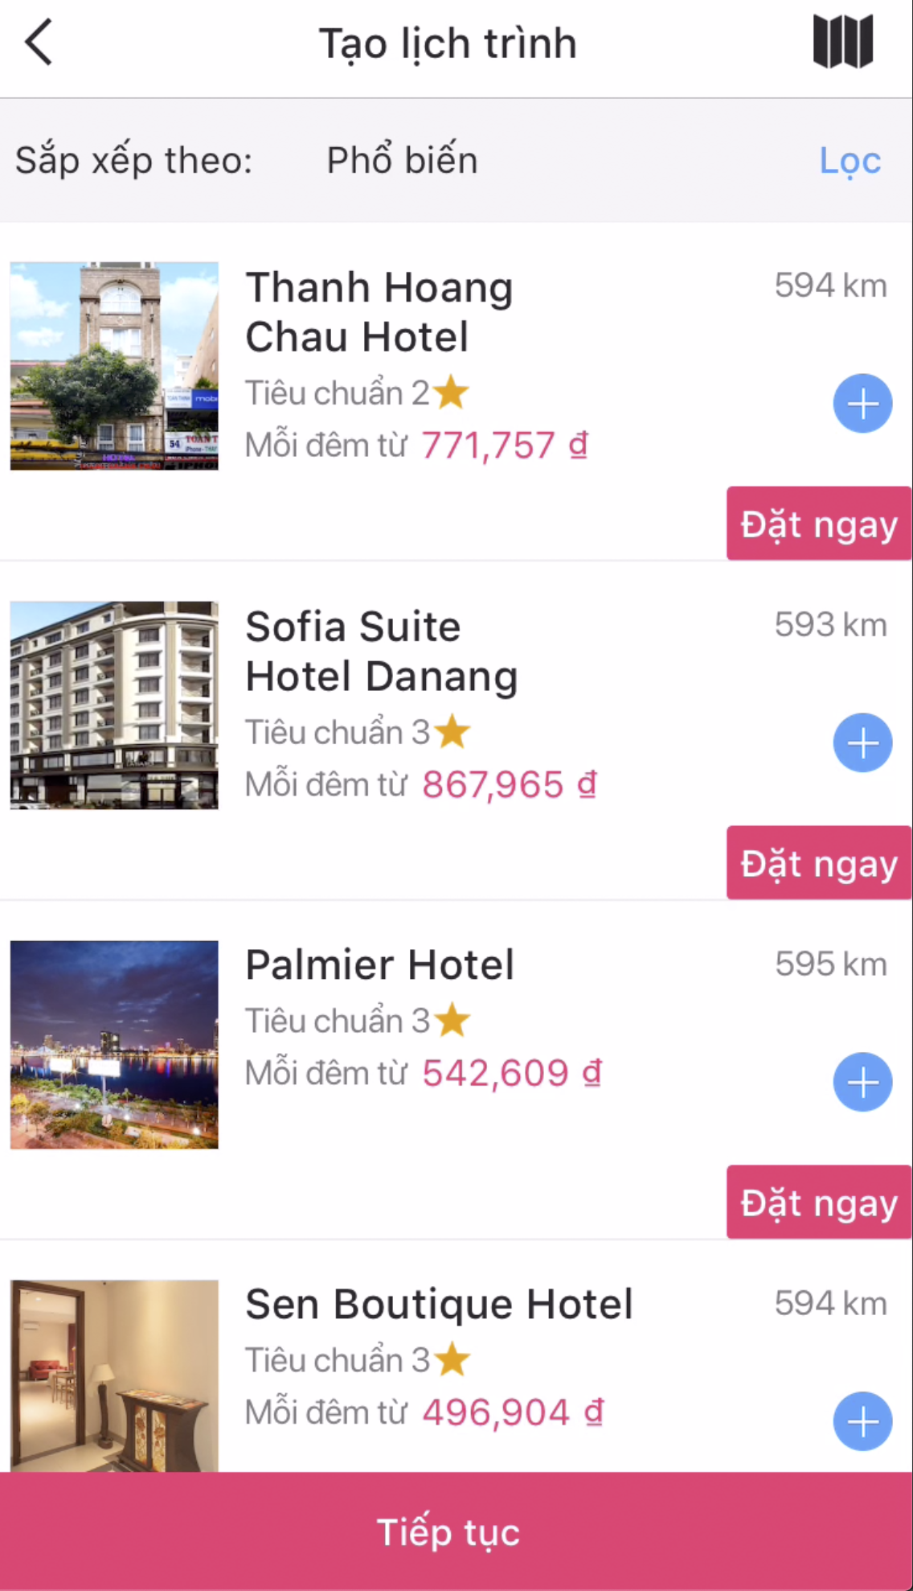

* Tạo lịch cho từng ngày tự động hoặc thủ công.

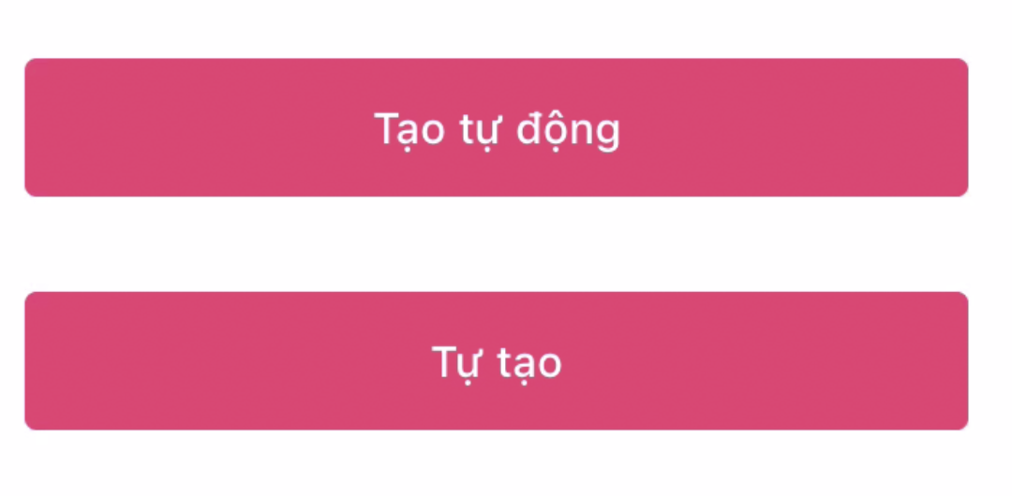

* Hỗ trợ dự trù kinh phí cho lộ trình.

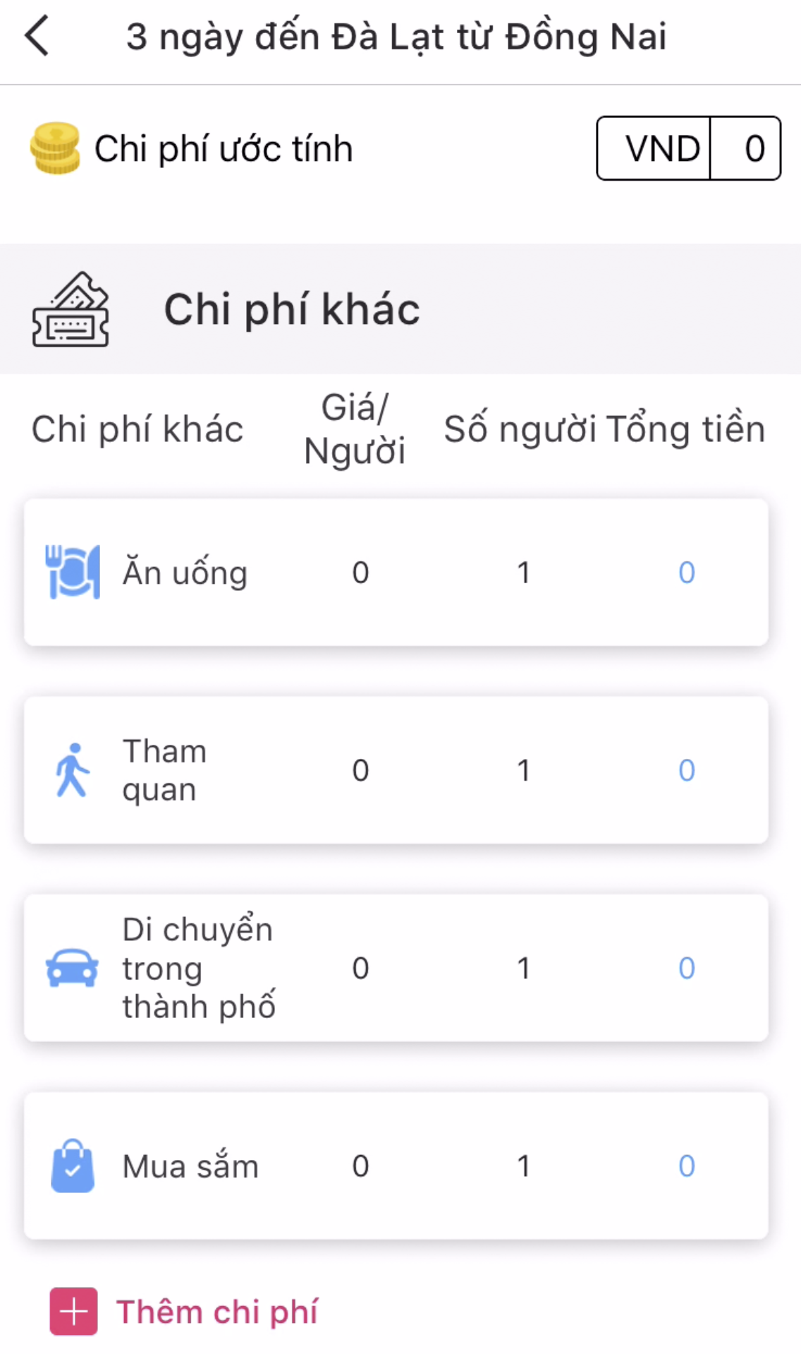

* Đặt lộ trình có sẵn của cá nhân hoặc của đơn vị tổ chức tours.

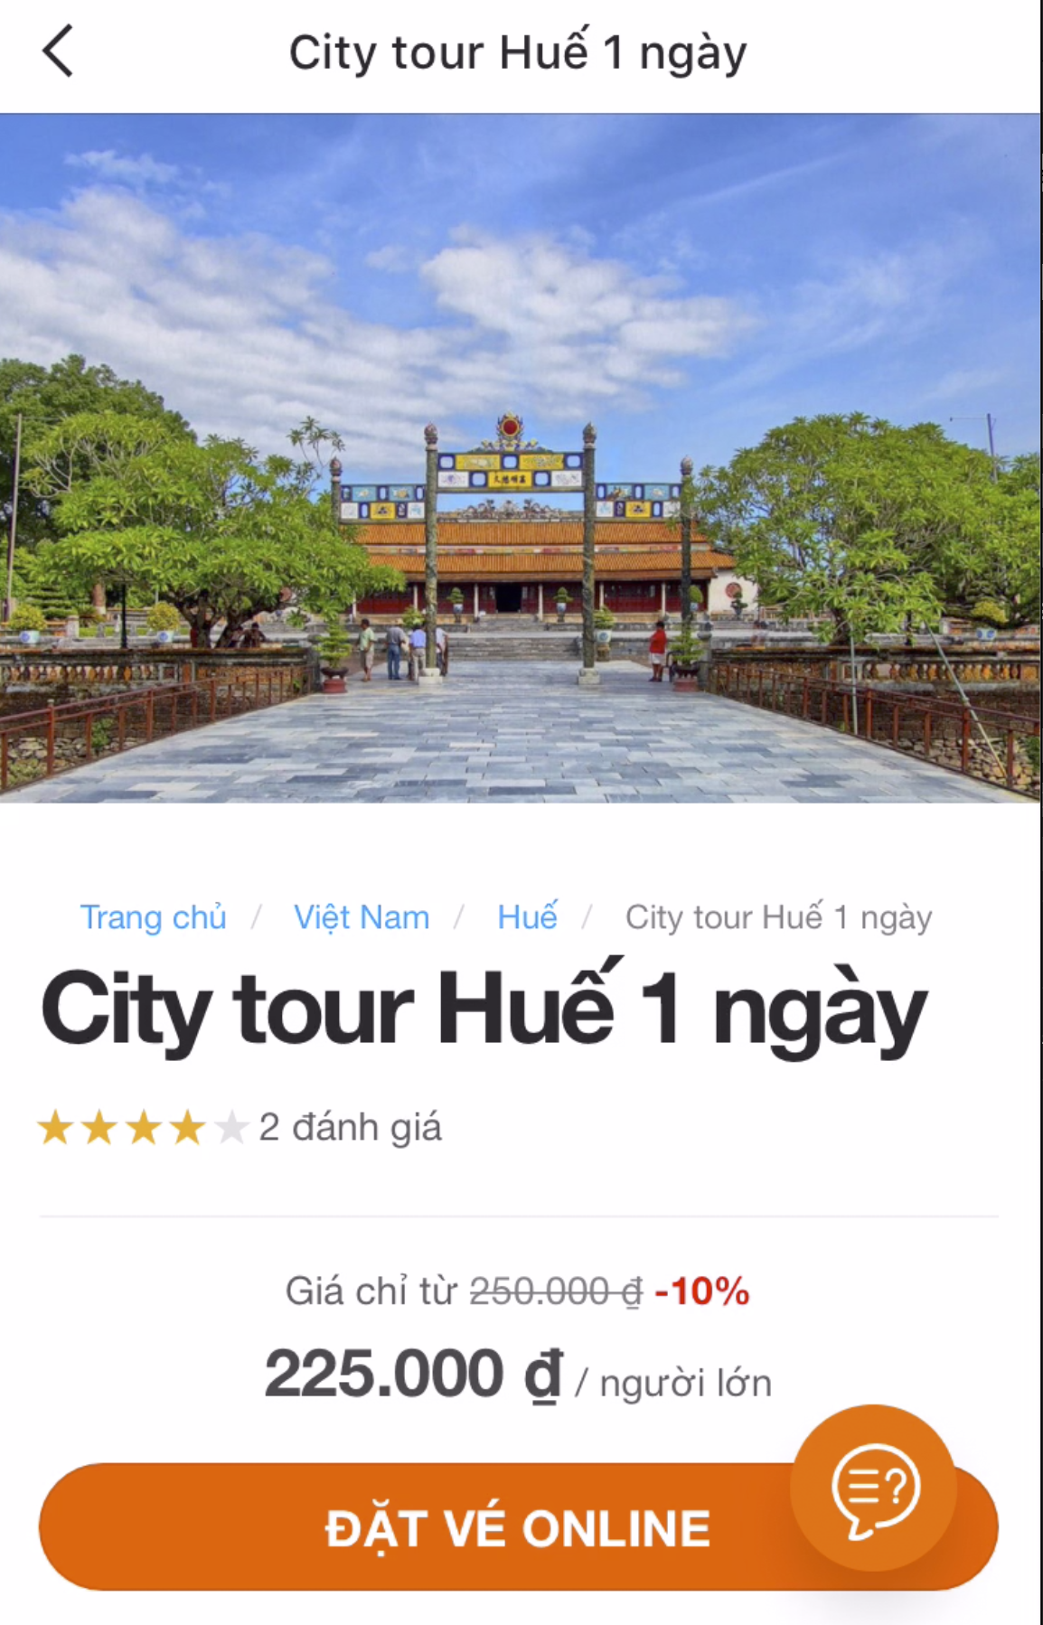

* Thêm hình ảnh vào địa điểm bất kỳ.
* 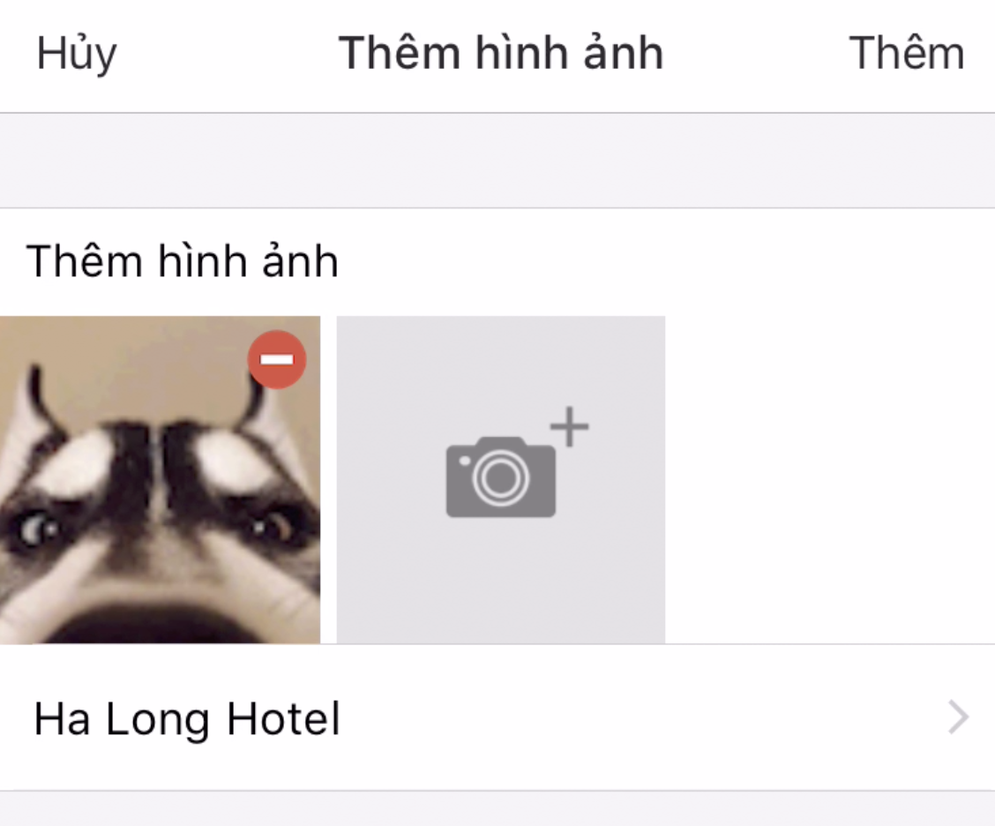
* Đánh giá địa điểm bất kỳ.

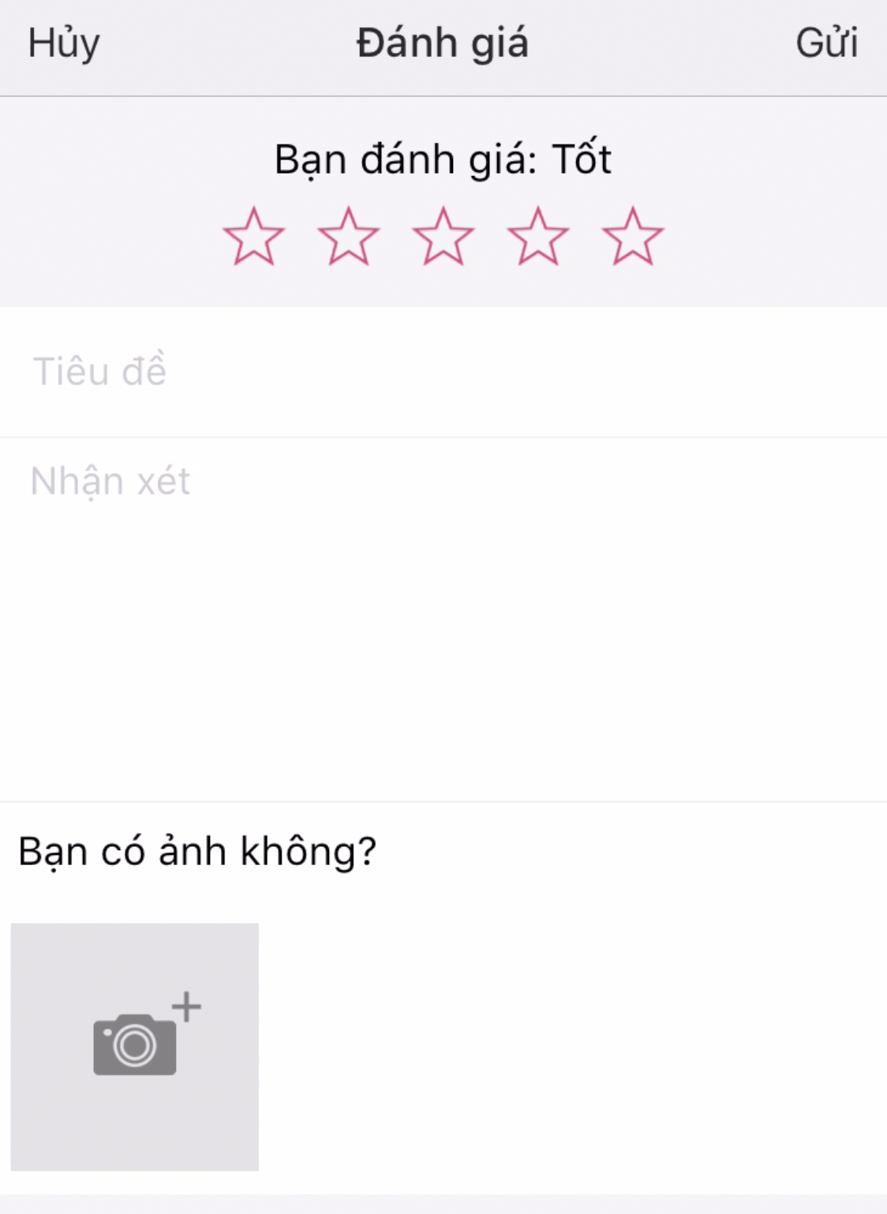

* Đặt khách sạn, vé máy bay, nhà hàng.
* Đề xuất các địa danh nổi tiếng, phổ biến, được đánh giá cao.

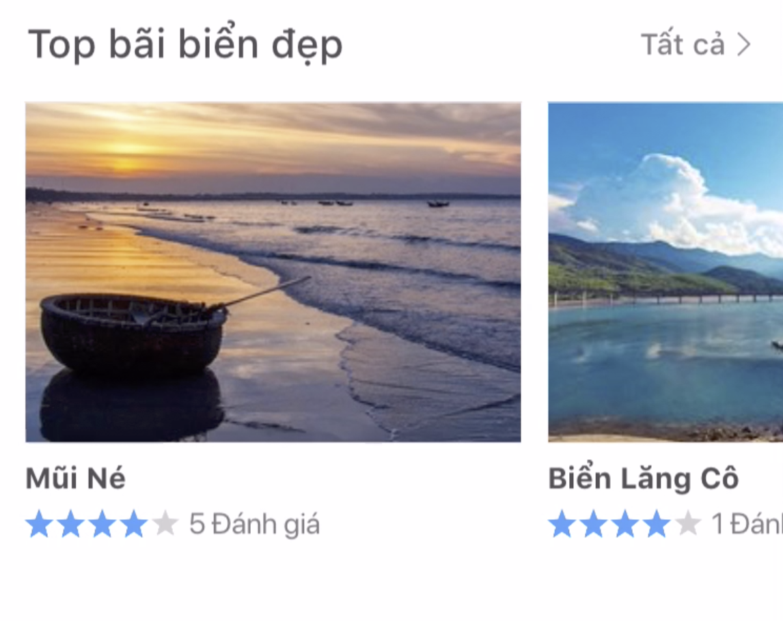

* Đề xuất các quán ăn, món ăn, thức uống đặc sản.

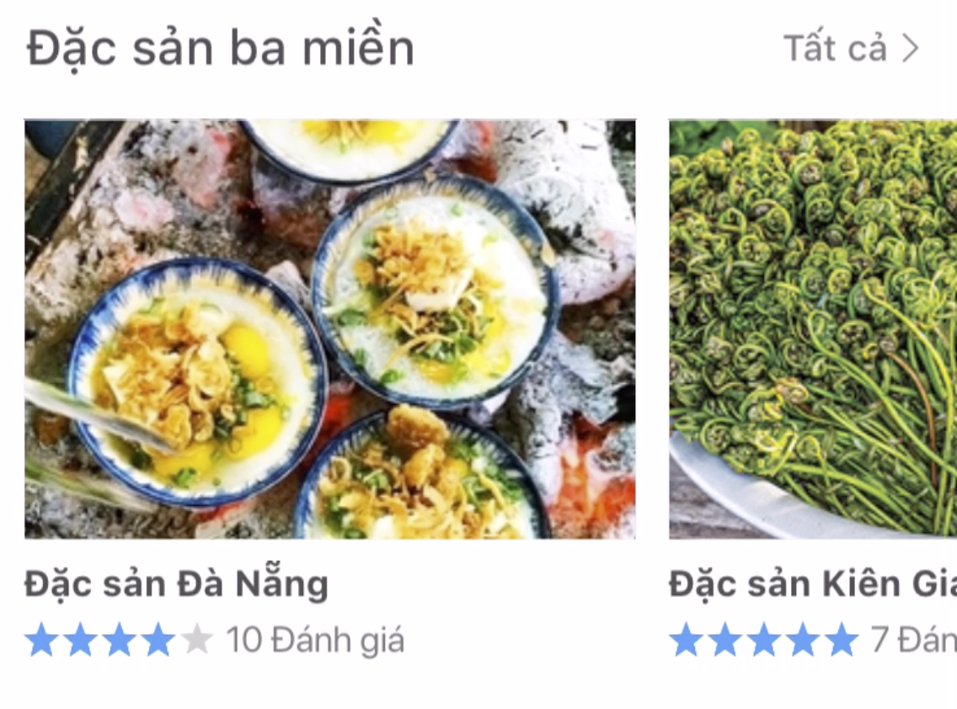

* + 1. Ưu điểm
* Hỗ trợ người dùng đa diện, đáp ứng những nhu cầu thiết yếu trong suốt lộ trình.
* Gợi ý, đề xuất những địa điểm, khách sạn, quán ăn, món ăn.
* Tự đặt lộ trình cho cá nhân hoặc nhóm.
* Chia sẻ lộ trình.
* Đặt tour của các đơn vị tổ chức du lịch.
* Tham khảo hoặc đặt lộ trình có sẵn.
  + 1. Nhược điểm
* Chưa cụ thể hoá lộ trình trên map.
* Chưa xác định vị trí hiện trong lộ trình.
* Chưa cho biết tiến độ của lộ trình.
* Chưa hỗ trợ chat giữa các thành viên trong nhóm.
  1. **GrupTrip**
     1. Các tính năng
* Tạo/ chỉnh sửa/ chia sẻ lộ trình.

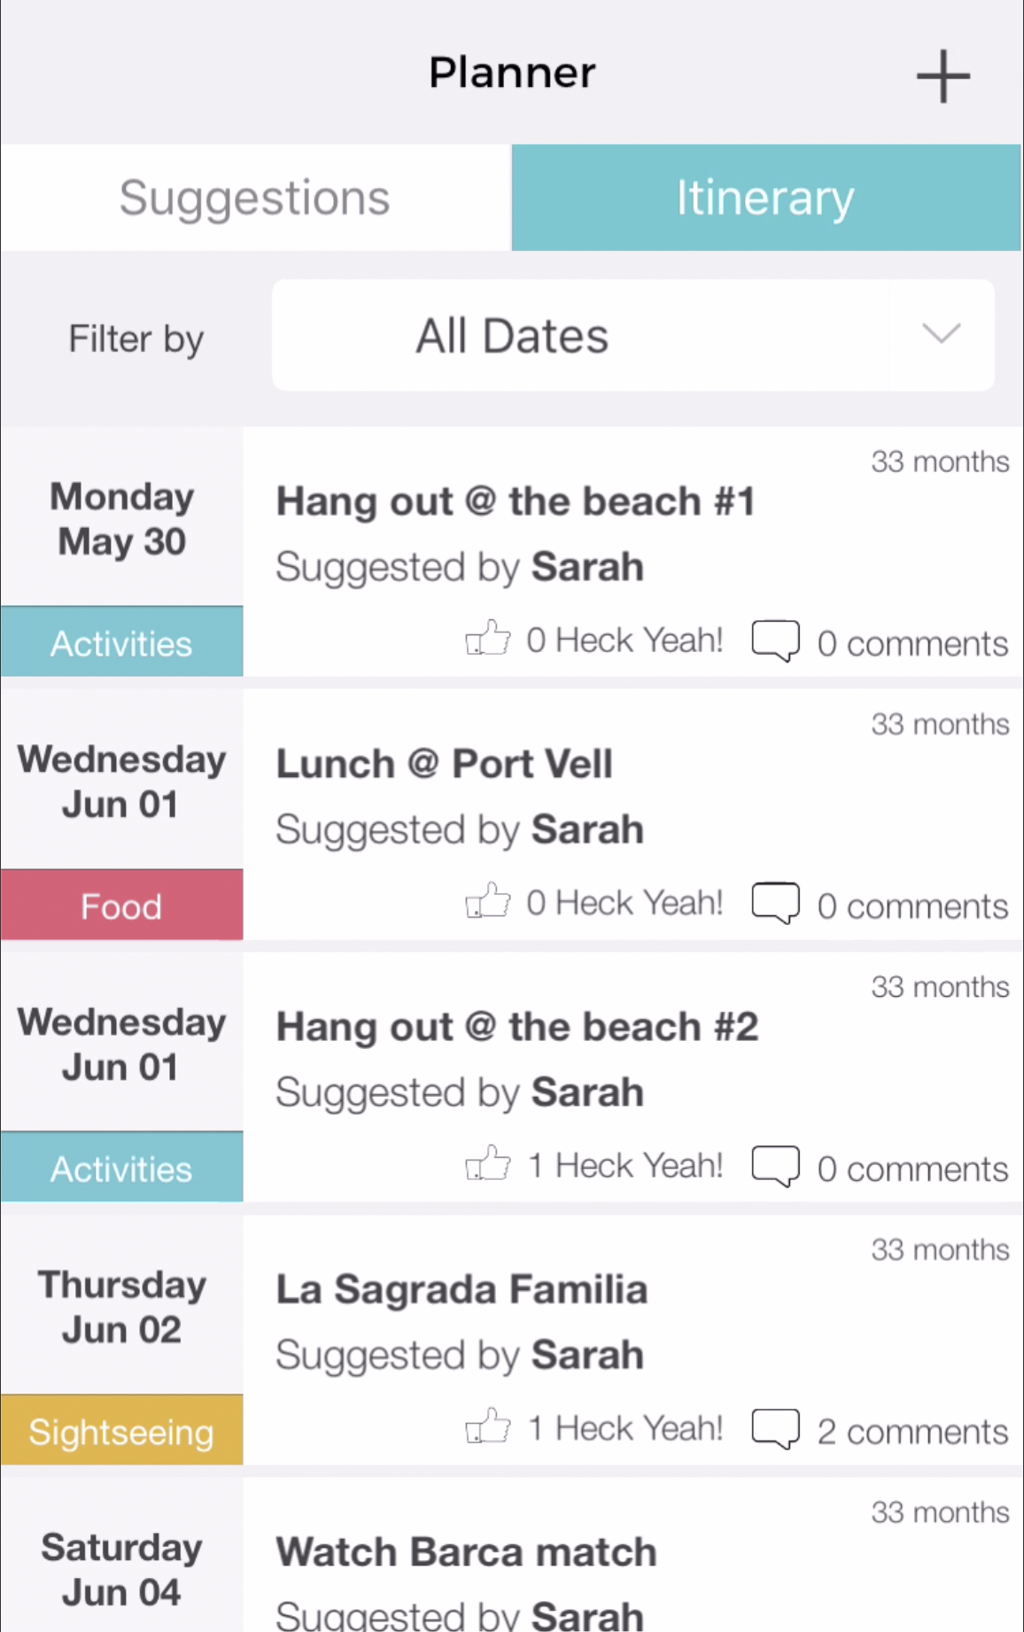

* Thêm hình ảnh vào mỗi địa điểm, có thể tag cá nhân vào hình.

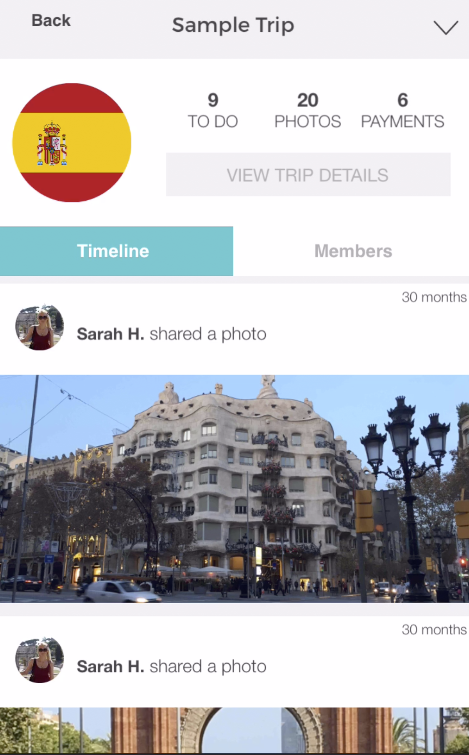

* Mỗi thành viên có thể nhận xét, góp ý tại mỗi địa điểm mà thành viên khác đề xuất.

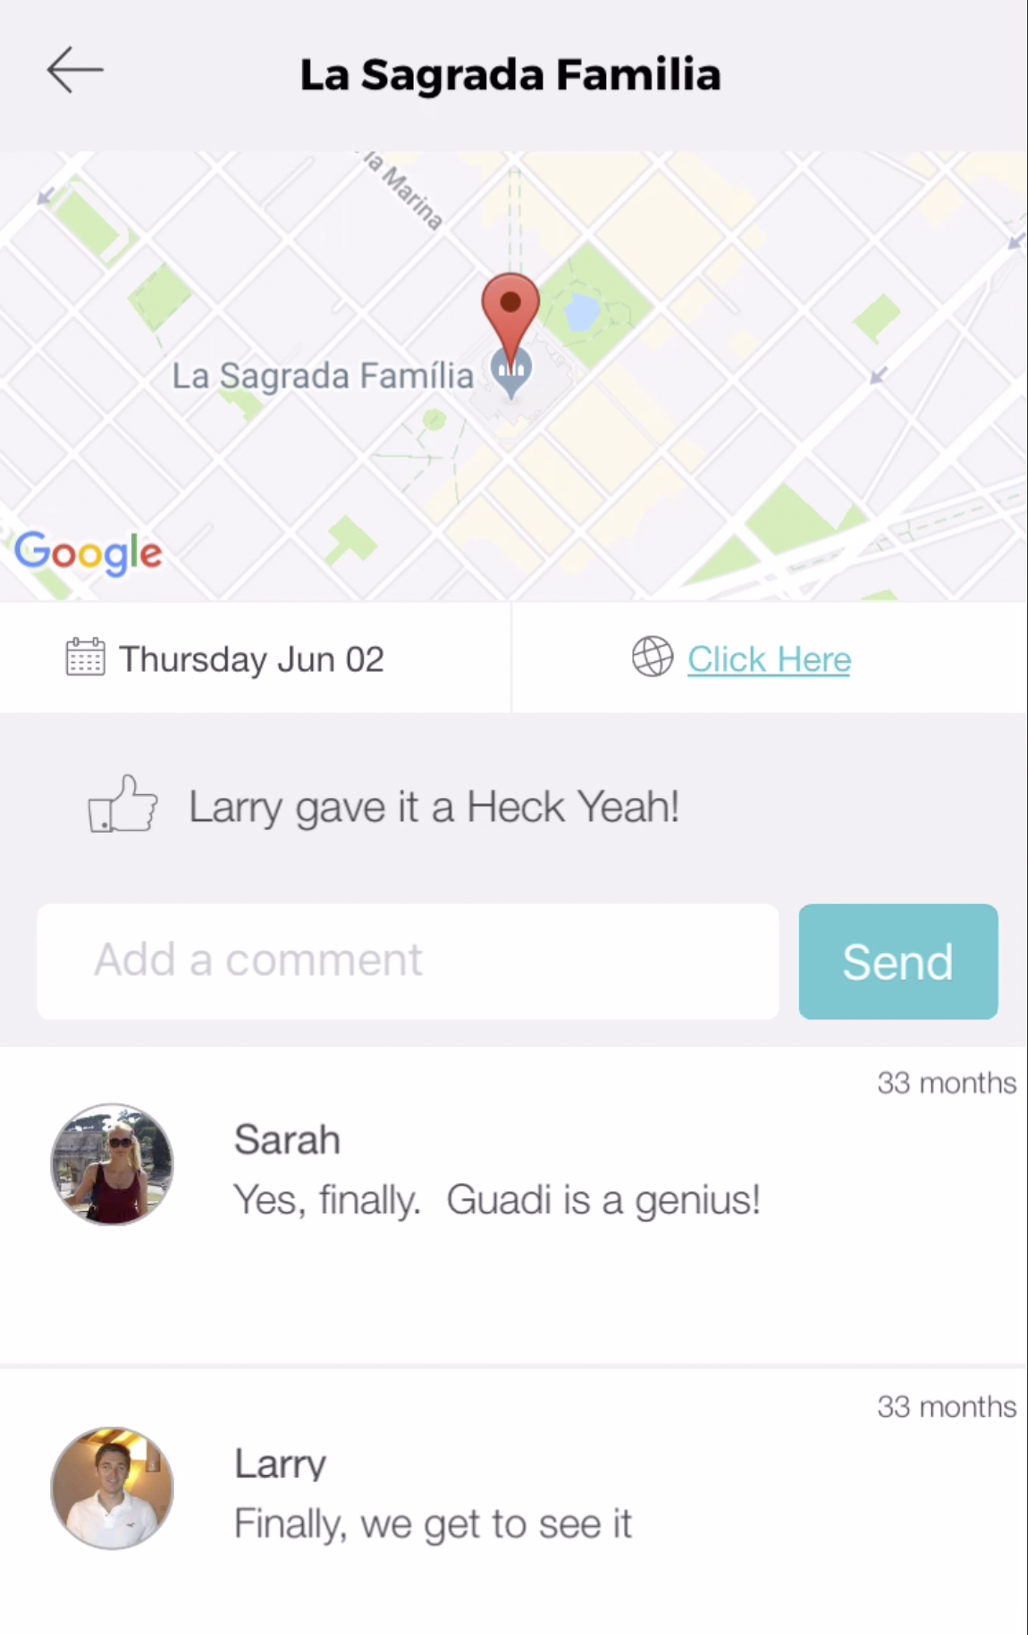

* Quản lý kinh phí.

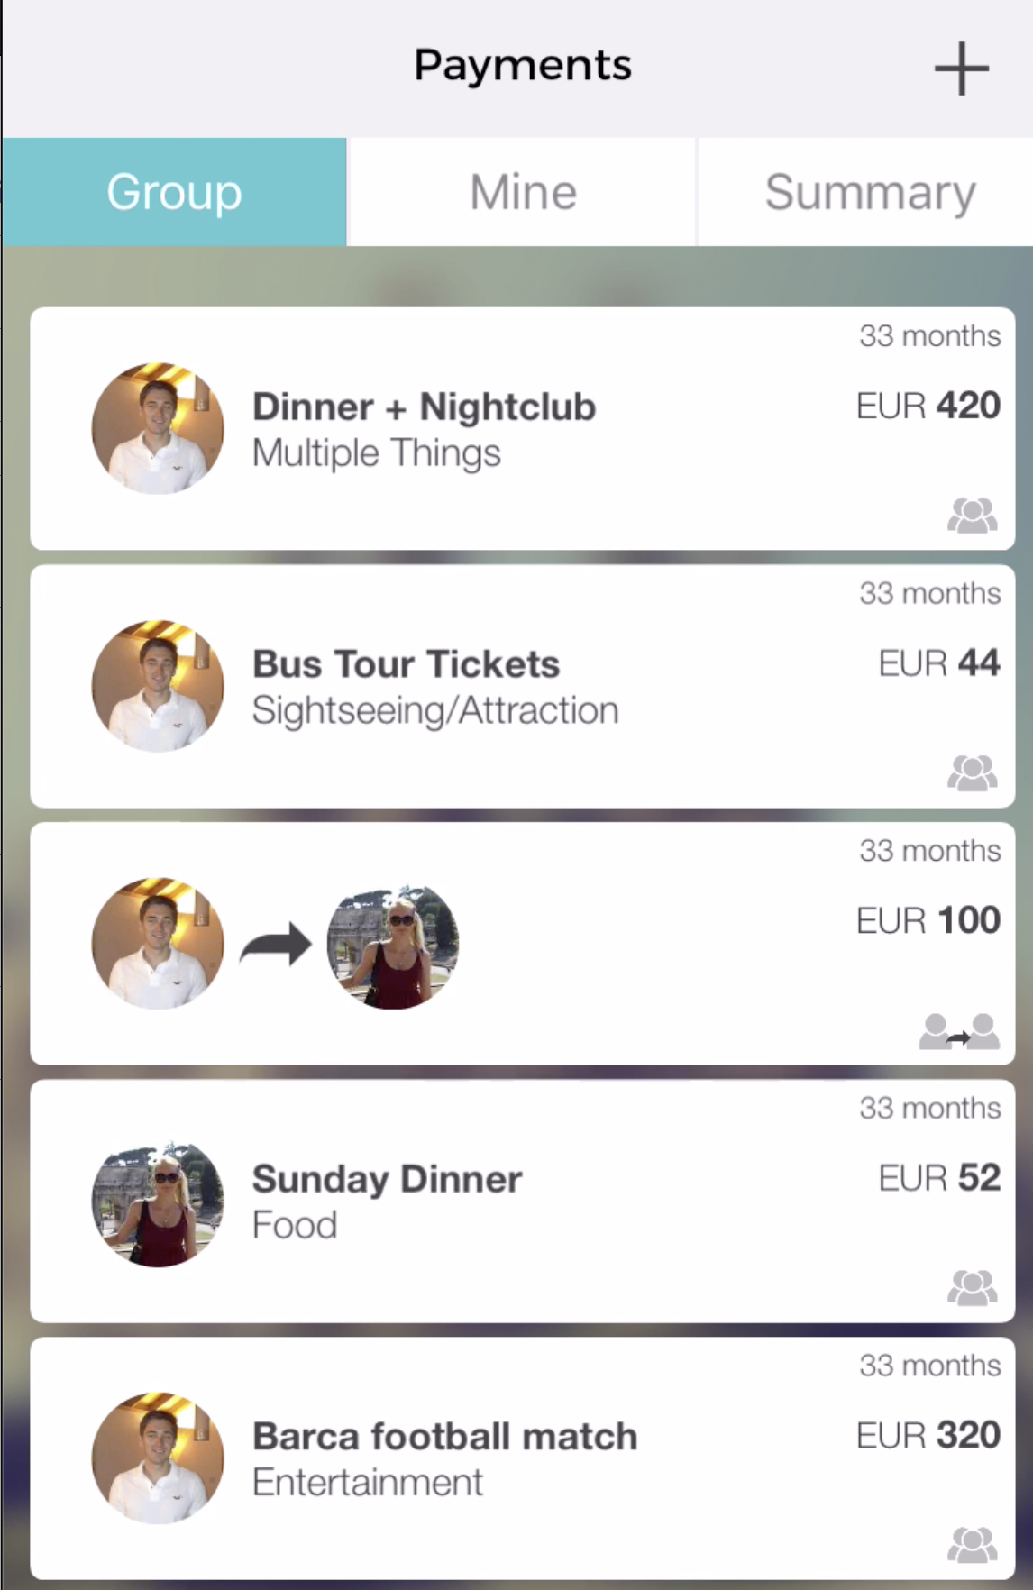

* + 1. Ưu điểm
* Giao diện thân thiện với người dùng.
* Hỗ trợ lưu trữ hình ảnh cho từng điểm đến, lộ trình.
* Có dòng thời gian trong suốt lộ trình.
* Các thành viên có thể góp ý kiến khi quyết định đặt điểm đến.
  + 1. Nhược điểm
* Chưa hỗ trợ xem toàn bộ lộ trình.
* Chưa hỗ trợ chat giữa các thành viên trong nhóm.
* Chưa hỗ trợ xem tiến độ của lộ trình.
  1. **Tale.city/ Google Map**
     1. Các tính năng
* Điều hướng
* Gợi ý nhiều đường đi.

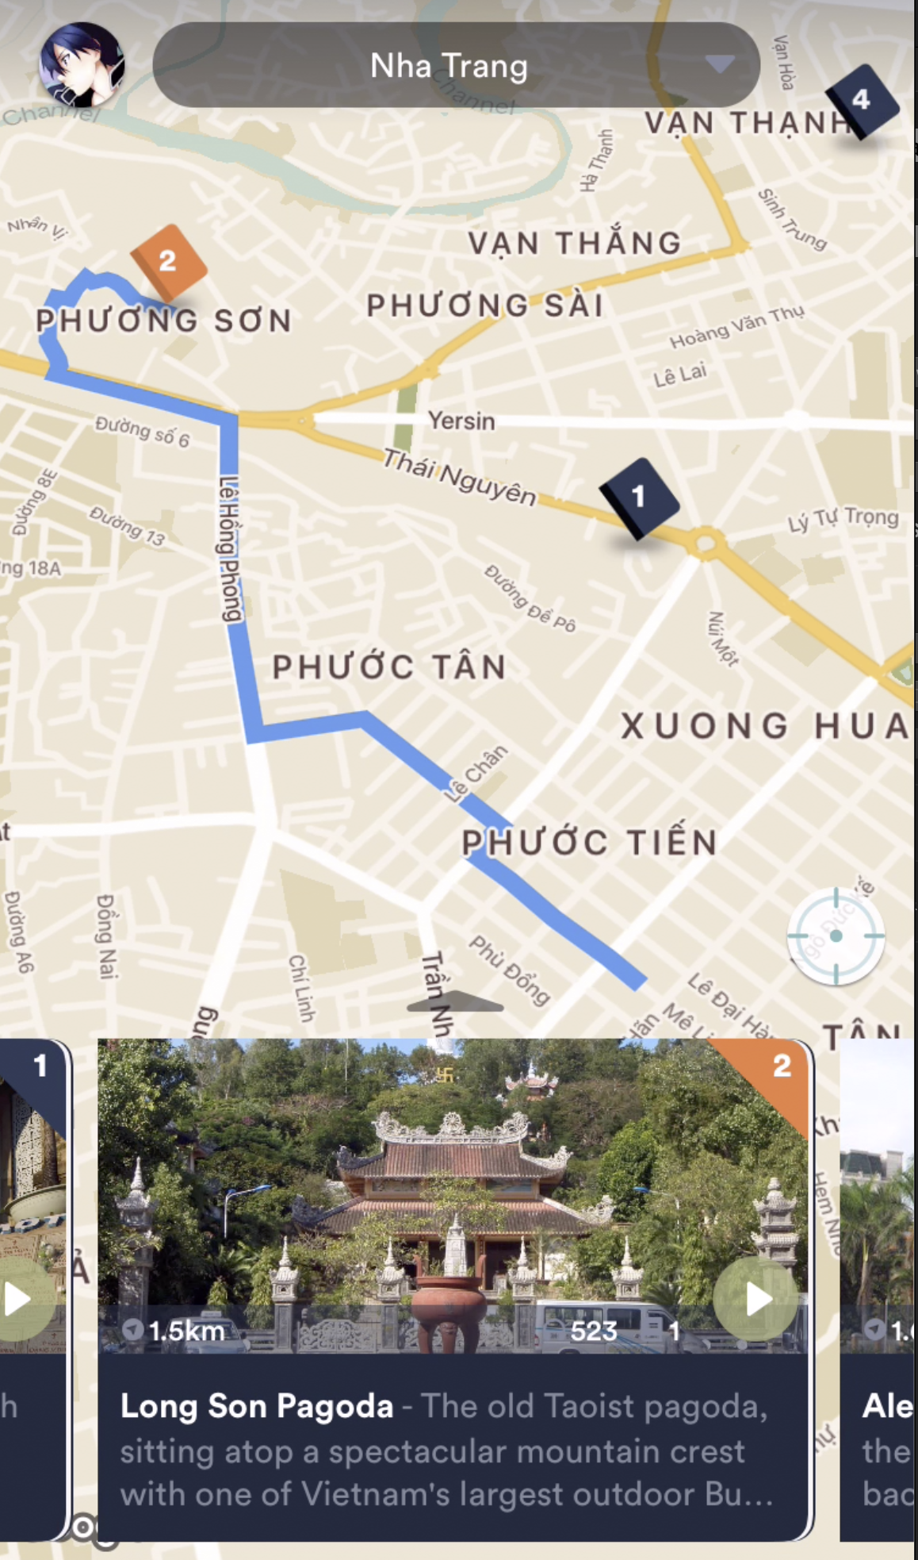

* + 1. Ưu điểm
* Định vị vị trí hiện tại và gợi ý các tuyến đường đến địa điểm cần đến cùng khoảng cách và thời gian di chuyển.
  + 1. Nhược điểm
* Chưa đặt được nhiều địa điểm đến.
* Không hỗ trợ tạo lịch trình.

1. **Đặc tả các tính năng của ứng dụng Travel-Express**

|  |  |  |  |
| --- | --- | --- | --- |
| STT | Công việc | Loại công việc | Ghi chú |
| 1 |  |  |  |
| 2 |  |  |  |
| 3 |  |  |  |
| 4 |  |  |  |
| 5 |  |  |  |
| 6 |  |  |  |
| 7 |  |  |  |
| 8 |  |  |  |
| 9 |  |  |  |
| 10 |  |  |  |
| 11 |  |  |  |
| 12 |  |  |  |